Hari Kesehatan Sedunia, Gunungkidul Menyediakan Ribuan Kuota Cek Kesehatan

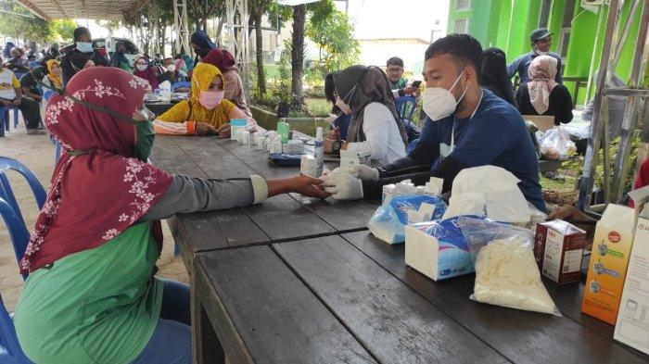
Gunungkidul, 7 April 2024 - Kurangnya kesadaran masyarakat mengenai kesehatannya, pemerintah Kabupaten Gunungkidul mengadakan cek kesehatan masal. Tepat pada tanggal 7 april 2024 yang dihadiri 2.500 orang. Kegiatan tersebut dilakukan di alun-alun Kota Wonosari. Pelaksanaan cek kesehatan diiringi dengan hiburan tari-tarian tradisional.

Kegiatan dimulai pada pukul 08.00 WIB, dimulai dengan sambutan dari Bupati Gunungkidul Mayor Chb. (Purn.) H. Sunaryanta. Harapa bupati Gunungkidul dengan diadakan cek kesehatan pada hari kesehatan sedunia Masyarakat Gunungkidul lebih memperhatikan kesehatannya. Dengan adanya tari-tarian tradisional selain sebagai hiburan juga sebagai bentuk melestarikan budaya.

Dalam kegiatan ini diikuti oleh 100 petugas kepolisian untuk mengamankan jalannya kegiatan. Juga sebanyak 100 tenaga medis yang terdiri dari petugas puskesmas dan dinas kesehatan. Serta sebanyak 20 tarian tradisional ditampilkan. Selain cek kesehatan masyarakat yang menghadiri kegiatan ini diberi vitamin dan makanan ringan yang memanfaatkan UMKM di Gunungkidul.

Kegiatan ini juga menggambarkan pentingnya kesehatan, melestarikan budaya dan pengoptimalah Usaha Mikro Kecil Dan Menengah/UMKM. Kegiatan ini selesai pada pukul 15.30, ditutup Ismono, S.SI.T, M.Kes Kepala Dinas Kesehatan Kabupaten Gunungkidul beliau menucapkan terimakasih atas antusias dan partisipasi masyarakat Gunungkidul, dalam rangka peringatan hari kesehatan sedunia dan peningkatan kesadaran masyarakat akan kesehatan.

